软件使用说明书

1. 说明

1.本项目由python语言完成，在运行本项目之前需要安装以下第三方库：

numpy、opencv2、PyQt5、Image、pytesseract

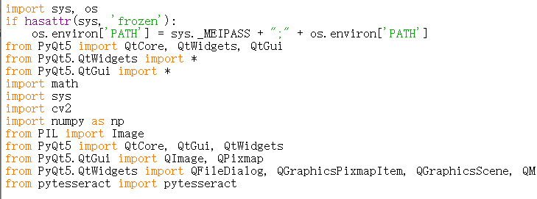

2.在运行本项目之前，需要先安装tesseract软件，安装完毕后配置环境变量：在系统变量那里新建名为TESSDATA_PREFIX的环境变量，变量值为tessdata文件夹的位置，如下图所示：

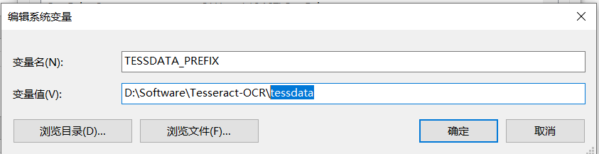

然后在系统变量Path那里新建一个目录，目录是tesseract的安装位置，如下图所示：

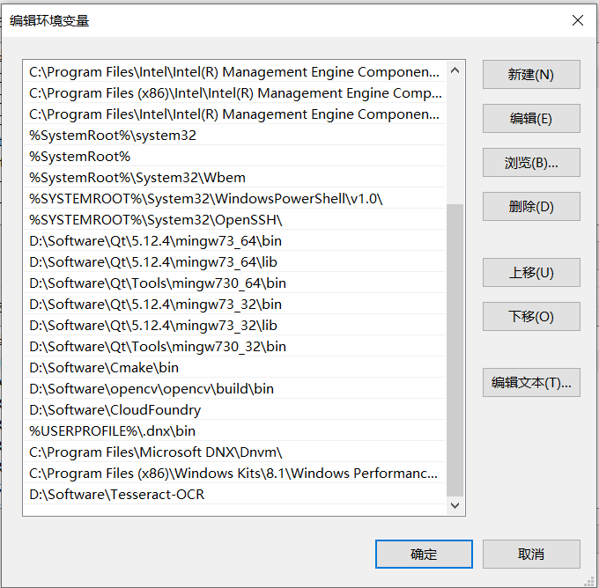

1. 功能介绍
2. 打开图像

点击打开图片按钮即可选择路径打开。

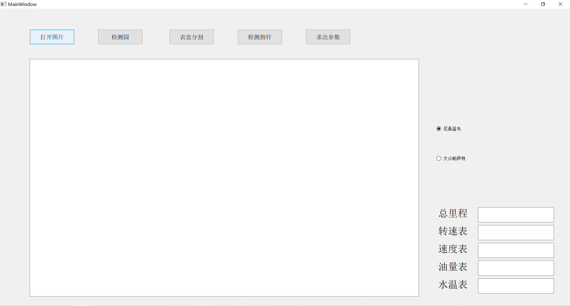

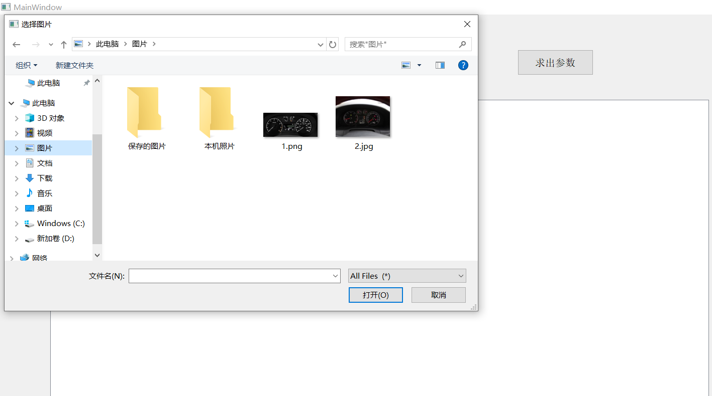

图片显示

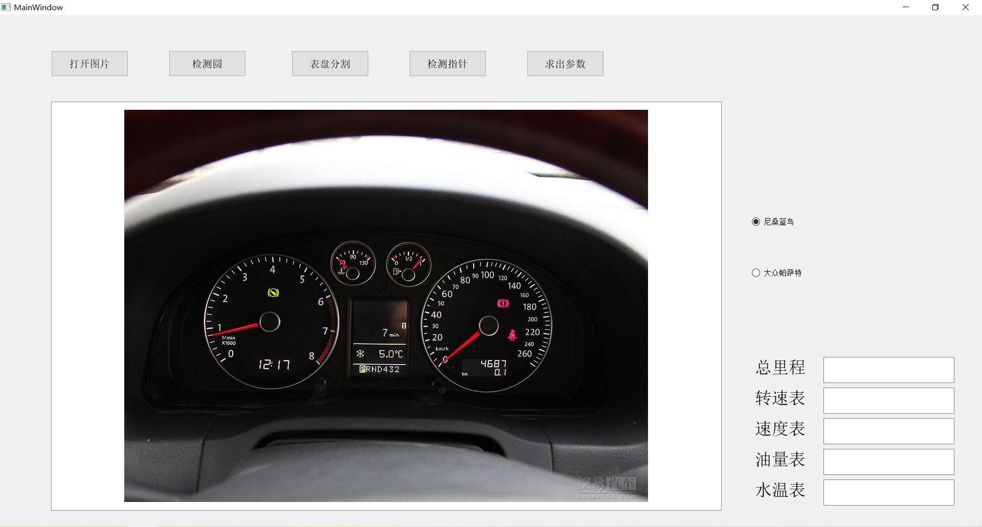

1. 检测圆

点击检测圆的按钮即可进行hough圆检测。

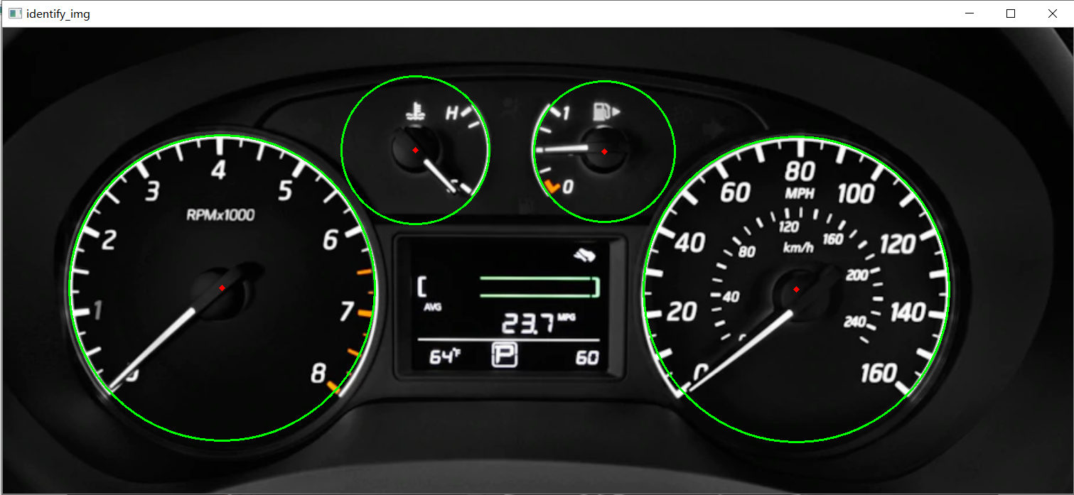

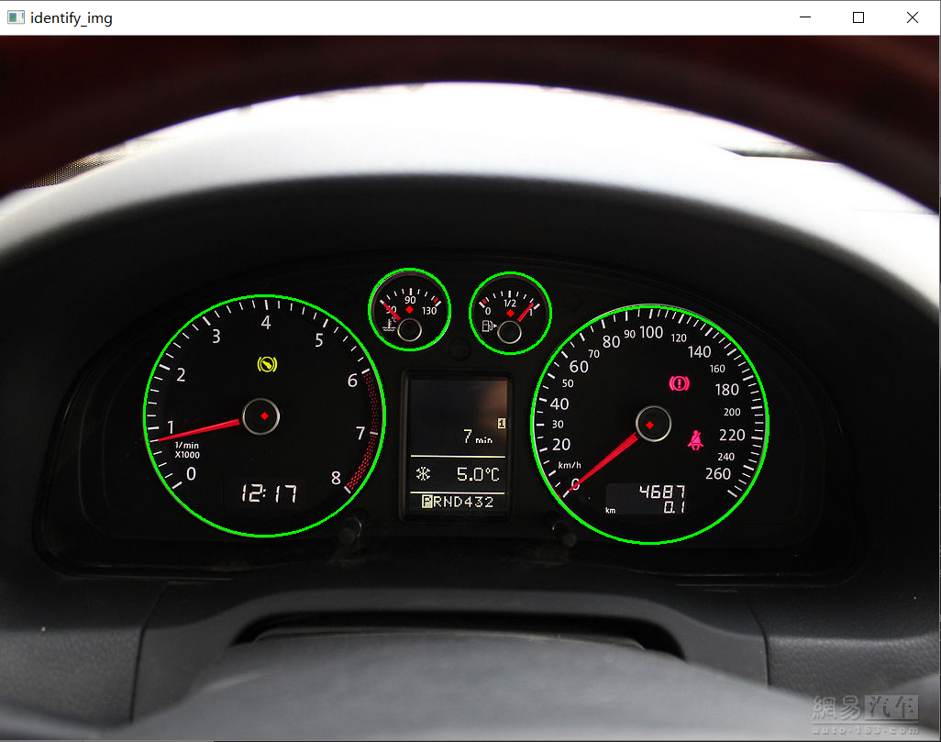

1. 表盘分割

点击表盘分割按钮即可分割表盘。

尼桑蓝鸟：

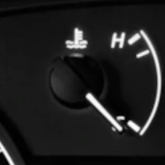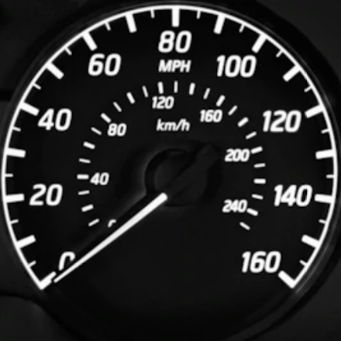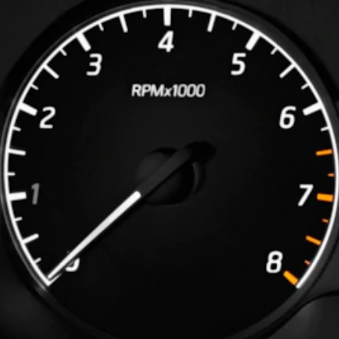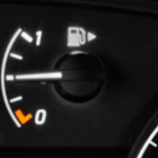

大众帕萨特：

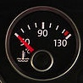

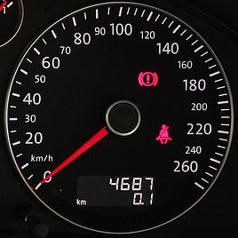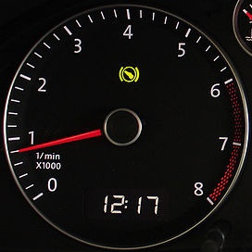

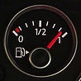

1. 指针检测

在分割好表盘的条件下，选择正确的车型，点击指针检测按钮即可进行指针识别，下面是效果图：

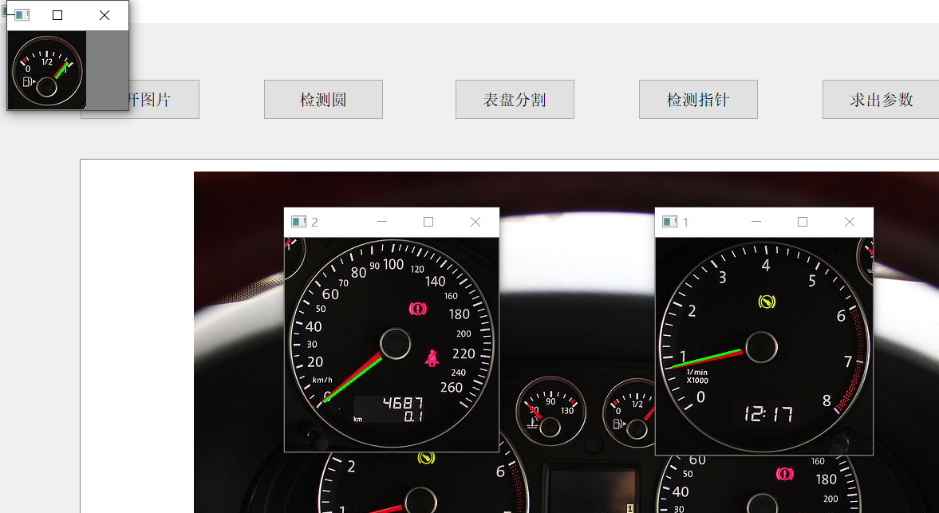

1. 求出参数

在分割好表盘的条件下，选择正确的车型，点击求出参数按钮即可进行参数计算，下面是效果图：

